ประกาศเทศบาลตำบลร่มเมือง
เรื่อง การโอนงบประมาณรายจ่ายประจำปี พ.ศ. ๒๕๖๐
.........................................................

ตามที่เทศบาลตำบลร่มเมือง อำเภอเมืองพัทลุง จังหวัดพัทลุง ได้ทำบัญชีโอนงบประมาณรายจ่าย ประจำปี ๒๕๖๐ ครั้งที่ ๓/๒๕๖๐ ซึ่งได้รับอนุมัติจากผู้บริหารท้องถิ่นแล้ว เมื่อวันที่ ๑๖ เดือนมกราคม พ.ศ. ๒๕๖๐ เทศบาลตำบลร่มเมือง จึงประกาศเพื่อให้ประชาชนได้ทราบต่อไป
ประกาศ ณ วันที่ มกราคม พ.ศ. ๒๕๖๐

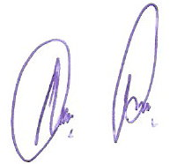
(ลงชื่อ)

(นายสมพงษ์ ดอนเพ็งจันทร์)
นายกเทศมนตรีตำบลร่มเมือง

d/อรอุษา /ประกาศ ทต./น. ๑ /ค ๐๖

